Администрация города Липецка информирует владельцев нестационарных объектов о том, что решением сессии Липецкого городского Совета депутатов 25.08.2015 года № 1093 принят Порядок перемещения (переноса) самовольно размещенных нестационарных объектов потребительского рынка на территории города Липецка, согласно которому собственник объекта или лицо, использующее объект обязан выполнить требование о добровольном перемещении (переносе) с незаконно занимаемой территорий в противном случае будут проведены мероприятия по перемещению (переносу) нестационарных торговых объектов администрацией города Липецка. На 07.04.2025 составлено 6 актов выявления самовольно размещенных нестационарных объектов потребительского рынка:
№ п/п | Адресный ориентир | Тип объекта | Акт выявления самовольно размещенного нестационарного объекта | Срок исполнения требования о добровольном перемещении (переносе) объекта | Фото
1 | Липецк, ул.Студенческий городок, район дома 4  (пр-д Строителей, в р-не дома 4) | киоск | № 1082 от 07.04.2025 | 18.04.2025 | 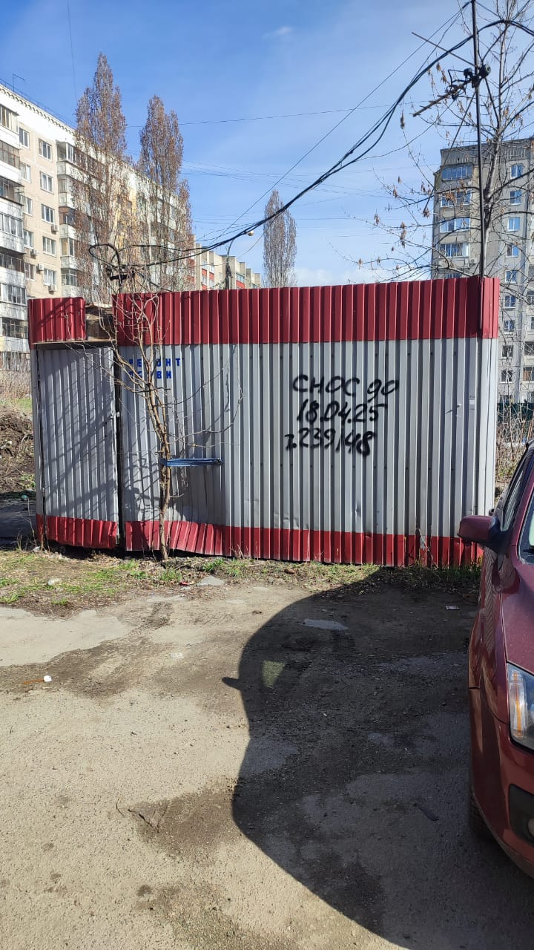
 |  |  |  |  | 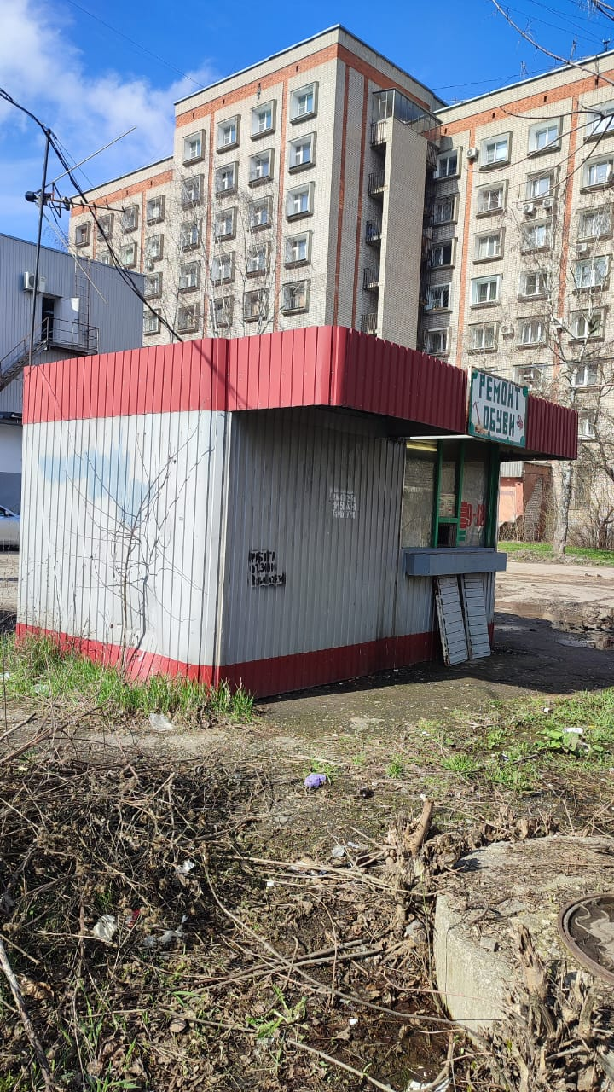
2 | Липецк, остановка «Памятник танкистам»  (трамвайная) | киоск в остановочном комплексе | № 1083 от 07.04.2025 | 18.04.2025 | 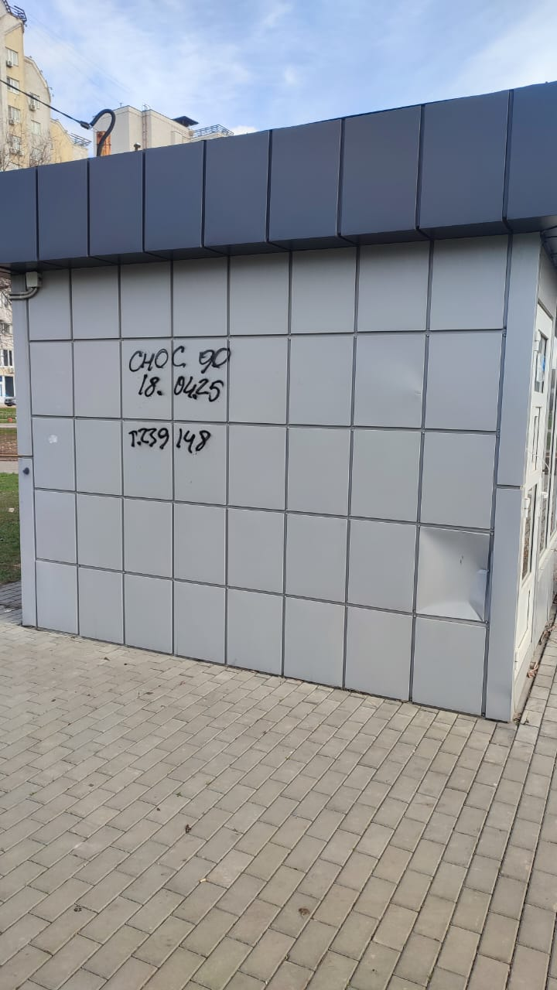
 |  |  |  |  | 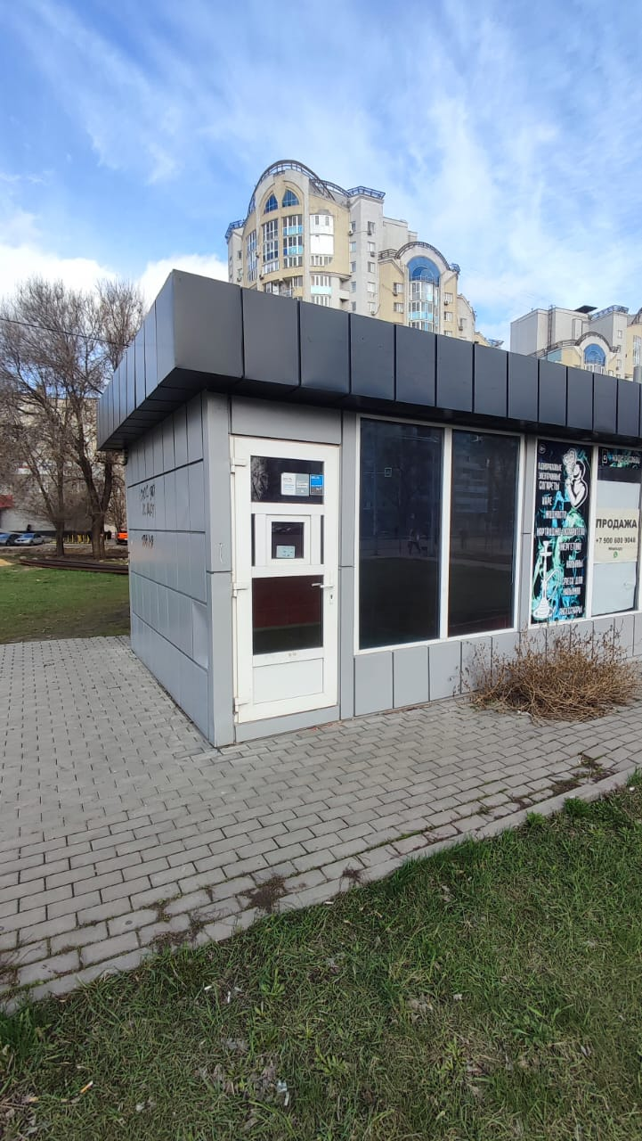
3 | Липецк, остановка «Памятник танкистам»  (трамвайная) | киоск в остановочном комплексе | № 1084 от 07.04.2025 | 18.04.2025 | 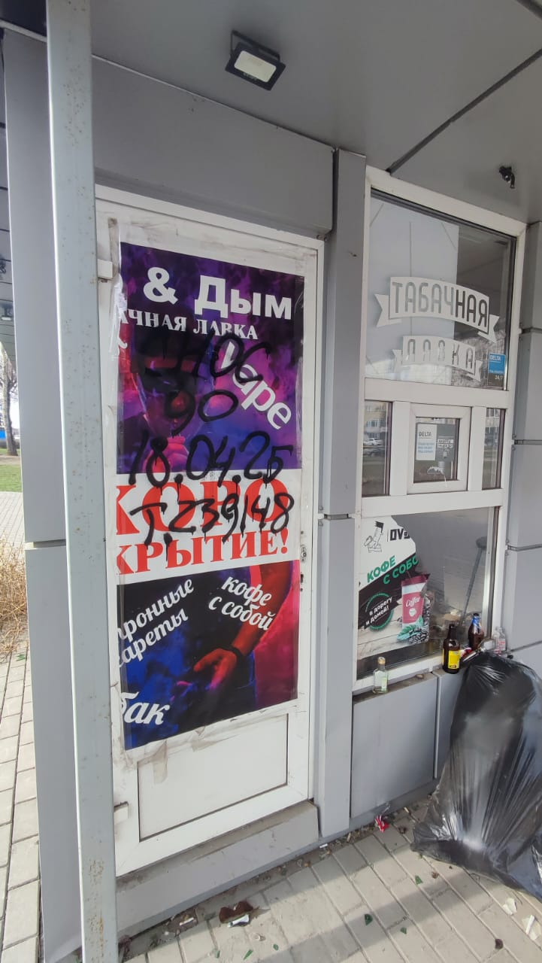
 |  |  |  |  | 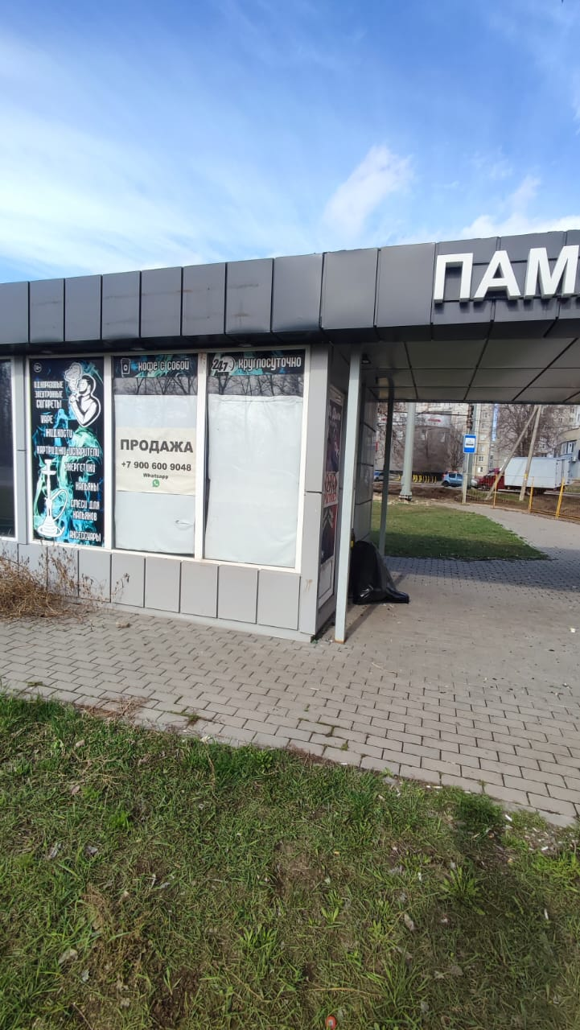
4 | Липецк, ул.Полярная - Зоологическая | киоск | № 1085 от 07.04.2025 | 18.04.2025 | 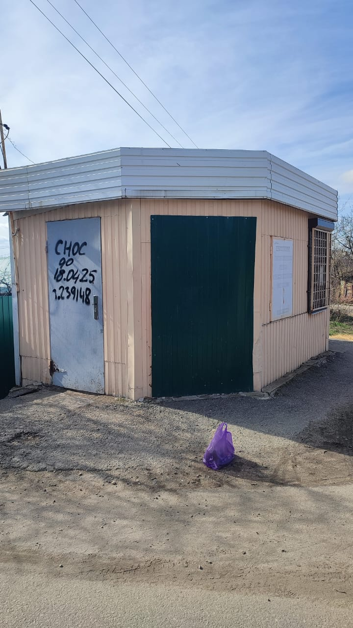
 |  |  |  |  | 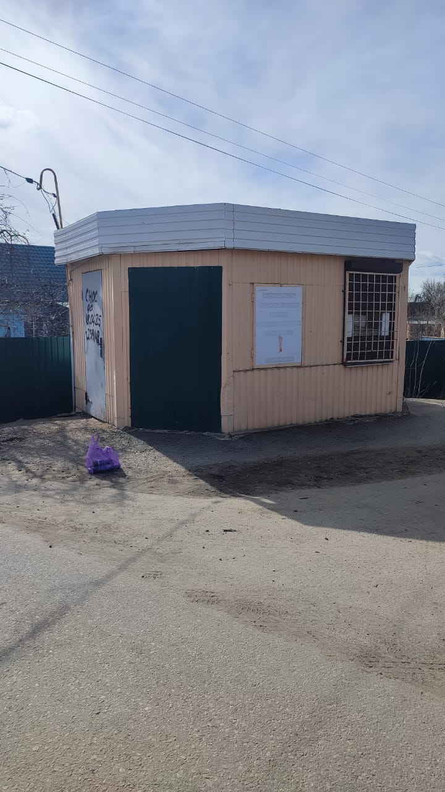
5 | Липецк, пр.Победы, район дома 102 | киоск | № 1086 от 07.04.2025 | 18.04.2025 | 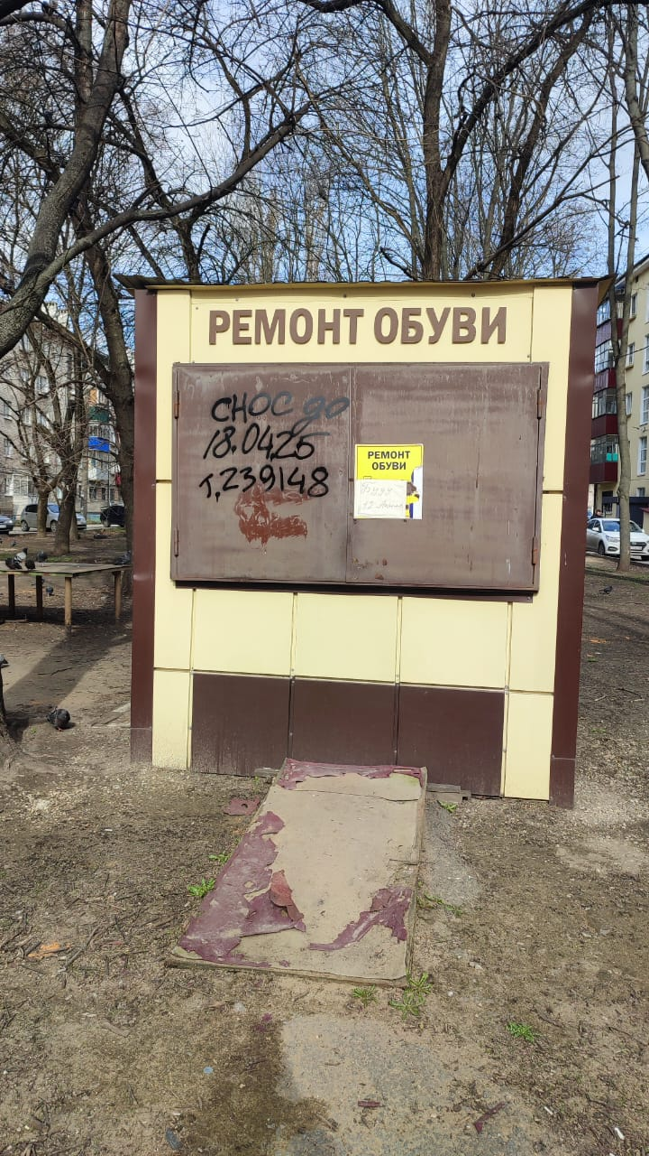
6 | Липецк, ул.Боевой проезд, район дома 34/2 | павильон | № 1087 от 07.04.2025 | 18.04.2025 | 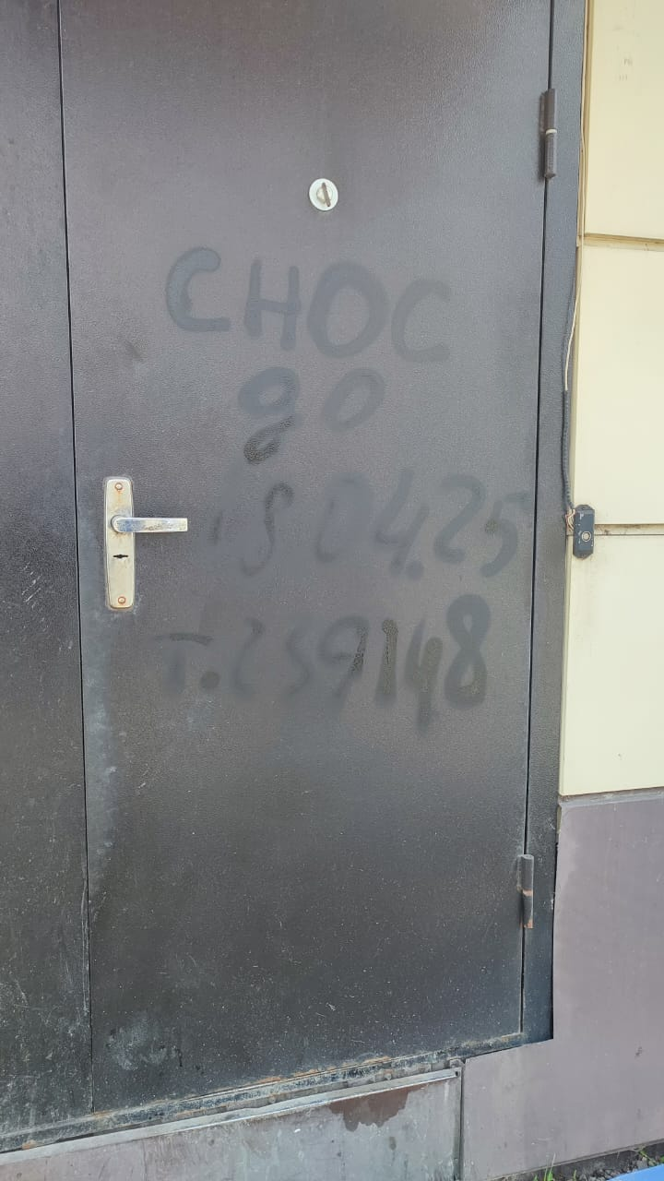
 |  |  |  |  | 